**II Informe ‘Diversity at work. El colectivo LGTBQI+ en la empresa española en 2022’**

**El 44% de las personas LGTBQI+ considera que su productividad mejora tras salir del armario**

* **Compartir o no esta información depende también de la jerarquía: 7 de cada 10 personas en cargos directivos lo comunican, frente a solo un 31% de perfiles junior.**
* **Apuesta tímida por la inclusión LGTBQI+ en entornos profesionales: solo 2 de cada 10 empresas tiene programas de diversidad dedicados específicamente a favorecer a este colectivo.**
* **La discriminación y violencia verbal contra profesionales LGTBQI+ sigue siendo una constante: 4 de cada 10 han sufrido o asistido a episodios de agresiones verbales y un 32% ha presenciado situaciones de discriminación.**
* **Por sectores, las empresas tecnológicas son las más inclusivas (3,91 sobre 5), seguidas del Tercer Sector (3,89) y de Logística (3,87) según sus propios equipos. En el lado contrario, las organizaciones del sector Primario (2,94).**

**Madrid, 21 de junio de 2023.-**Salir del armario en el trabajo tiene consecuencias positivas tanto para profesionales, como para empresas. Esta es una de las principales conclusiones del **II Informe ‘Diversity at work. El colectivo LGTBQI+ en la empresa española’ elaborado por ManpowerGroup**, que recoge el testimonio de más de 5.000 personas de una quincena de países, principalmente europeos, entre los que se encuentra España.

De acuerdo a este estudio, cuya presentación ha contado con la presencia de Accenture, Amazon, Repsol y REDI, **el colectivo LGTBQI+ en nuestro país mejora su situación respecto al análisis de 2021 y se muestra más optimista que en el resto de Europa**. El motivo principal es que la mitad de profesionales LGTBI+ se presenta como es en su empresa; lo que supone un incremento de 7,85 puntos respecto al año previo.

Para **Vicenç Álvaro, director de Marketing para el sur de Europa de ManpowerGroup,** *“crear entornos de trabajo diversos e inclusivos en materia LGTBQI+ tiene un impacto real en el bienestar de los equipos y también para la propia productividad. A pesar de los avances, es necesario apostar por políticas reales de Diversidad, Equidad e Inclusión para mejorar la atracción y fidelización del talento, en un momento donde cada vez más organizaciones tienen problemas para encontrar a los profesionales que necesitan”.*

Y el hecho de compartirlo ayuda a las personas y a sus equipos, **a mayor diversidad, también crece el grado de innovación y productividad**: 8 de cada 10 profesionales creen que un espacio laboral diverso favorece la productividad y 9 de cada 10 que mejora la innovación y el desarrollo de nuevas ideas.

Por su parte, **el 44% de las personas LGTBQI+ considera que su propia productividad mejora tras hacer pública su orientación sexual o identidad de género** en su entorno de trabajo; ligeramente por encima de la media europea (42%).

No obstante, **salir del armario en el lugar de trabajo es una cuestión que se ve afectada por el nivel jerárquico:** mientras 7 de cada 10 profesionales en posiciones directivas lo comparten, solo un 31% en puestos junior lo hace. Eso sí, este último dato mejora en 4 puntos el resultado de 2021.

Son, precisamente, las personas en posiciones de liderazgo quienes están marcando el camino, con un 47% de líderes que ‘salen del armario’ de un modo visible en toda la empresa; 15 puntos por encima de 2021.

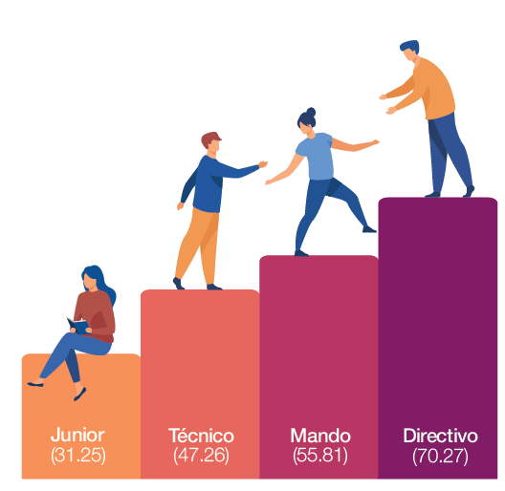

*Gráfico: personas que comparten su identidad sexual o de género en el trabajo por edad*

**Apuesta tímida de las empresas por programas de inclusión del colectivo LGTBQI+**

Aunque las corporaciones españolas cuentan cada vez más con políticas claras en favor de la diversidad y la inclusión, todavía hay una apuesta tímida en cuanto a la inclusión del colectivo LGTBQI+, pues, **según la encuesta, menos de 2 de cada 10 empresas tiene programas de diversidad dedicados específicamente a favorecer a este colectivo,** a pesar deque el 42% de las organizaciones lo apoya públicamente.

Por industria, según los propios empleados, **las empresas tecnológicas son las más inclusivas (3,91 sobre 5),** seguidas por las empresas del Tercer Sector (3,89) y de Logística (3,87). En el lado contrario, con la puntuación más baja en cuanto a nivel de apertura, las organizaciones del sector Primario (2,94).

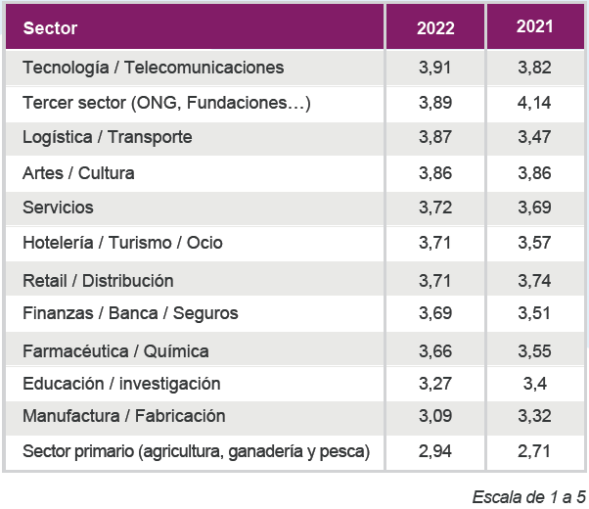

**Discriminación y violencia verbal**

A pesar de la creciente concienciación de las organizaciones en cuestiones de diversidad e inclusión, todavía queda un **largo camino por recorrer en materia de inclusión LGTBQI+;** especialmente entre el colectivo trans. La violencia verbal sigue presente en las organizaciones: 4 de cada 10 personas LGTBQI+ han sufrido o asistido a episodios de agresiones verbales en el trabajo; con el agravante de que en la mitad de ocasiones éstas son propiciadas por parte de personas en puesto de liderazgo.

Junto a la violencia, la discriminación es otra de las constantes: **un 32% de profesionales revela que ha sido testigo de discriminación a personas LGTBQI+ en el trabajo**; aunque supone 3,5 puntos de mejora respecto al informe anterior. Incluso antes de formar parte de una compañía, hay personas del colectivo que aseguran haber sufrido discriminación, según el 21% de las consultadas. Además, el porcentaje se eleva al 50% entre personas trans o no-binarias.

Como consecuencia directa, a la hora de decantarse por un empleo, el 36% de personas LGTBQI+ descartaría a empresas que no tengan políticas de diversidad claras. Esta tendencia es aún más marcada entre jóvenes, con un resultado del 50% entre menores de 25 años.

**Buenas prácticas empresariales en inclusión del colectivo LGTBQI+**

El estudio se presentó en un encuentro en el que participó **Óscar Muñoz, co-director REDI**, que, a pesar de los avances legislativos en materia de diversidad, apuntó que *“la sociedad todavía va por detrás, y comportamientos y actitudes discriminatorias terminan reflejándose también en las empresas. Es, por tanto, clave contar con datos que nos ayuden a combatir los prejuicios que aún sufre este colectivo. España ha de seguir siendo el espejo en el que, a nivel internacional, se sigan mirando”.*

También ha tenido también lugar una mesa de debate en la que representantes de Accenture, Amazon y Repsol han ahondado en las buenas prácticas y políticas empresariales para mejorar y fomentar la inclusividad del colectivo en estos entornos.

**Ana Millán, directora de Negocio Responsable de Accenture en España, Portugal e Israel y de la Fundación Accenture en España**, aseguró que *“en Accenture impulsamos un entorno de trabajo inclusivo para todas las orientaciones sexuales e identidades de género, así como una cultura de igualdad que posibilite que todos nuestros profesionales se desarrollen con éxito”.*

Visión que comparte **Paula Civera, Campaign & Creative Manager en Amazon** **y miembro del Board de Glamazon** (grupo interno de empleados aliados y del colectivo), que afirmaba: *“forma parte de nuestro ADN. Es primordial para nosotros fomentar un lugar seguro para que cada persona sea quién quiera ser. Lo hacemos desde la fase de selección y con prácticas de inclusión desde la llegada del empleado. Así, por ejemplo, no contamos con un código de vestimenta. Desde Glamazon, además, se organizan actividades informativas y educativas dirigidas a todos los empleados, así como iniciativas de fomento de la empleabilidad y visibilidad del colectivo”.*

Por su parte, la **consultora de Cultura y Diversidad de Repsol y vicepresidenta de REDI, Diana Gómez** afirmó que*“en Repsol la diversidad la están asumiendo los negocios, más allá de las áreas corporativas, y los avances de esta dimensión de la diversidad se deben al esfuerzo conjunto del área de Diversidad y el grupo Proud At Repsol, que cuenta además con el apoyo de la alta dirección”.*

Más información en: <https://www.manpowergroup.es/estudios/diversity-at-work-2022>

**ManpowerGroup** es la compañía líder mundial en soluciones de talento y tecnología. Ayuda a las organizaciones a adaptarse a un mercado del empleo en constante cambio, seleccionando, evaluando, desarrollando y gestionando el talento que necesitan para lograr sus objetivos de negocio. Apoyándose en las últimas herramientas tecnológicas, crea estrategias innovadoras para cientos de miles de empresas cada año, permitiéndoles contar con los profesionales cualificados que necesitan, al mismo tiempo que ofrece un empleo digno y sostenible a millones de personas. A través de sus distintas marcas (Manpower, Experis y Talent Solutions), aporta valor a candidatos y clientes en más de 75 países, como lleva haciendo durante más de 70 años. Además, sus políticas de diversidad, inclusión e igualdad y sus buenas prácticas de negocio son reconocidas por multitud de organizaciones.

Más información en [www.manpowergroup.es](http://www.manpowergroup.es).

|  |  |  |
| --- | --- | --- |
| **ManpowerGroup**  Dpto. Comunicación  Juan Gómez Rodríguez  Tel. 687 51 96 90  [juan.gomez@manpowergroup.es](mailto:juan.gomez@manpowergroup.es) |  | **Indie (agencia de comunicación)**  Isabel Gata  Tel.: 630 701 069  [isabel@indiepr.es](mailto:isabel@indiepr.es)  Cristina Villanueva  Tel.: 687 14 73 60  [cristina@indiepr.es](mailto:cristina@indiepr.es) |